添加依赖库：

1. 把SifliDFU-release.aar复制到项目中的“app/libs”目录下
2. 在app的build.gradle中的依赖项添加

implementation files('libs/SifliDFU-release.aar')

使用：

1. 新建 DFUImagePath arraylist来传升级文件路径

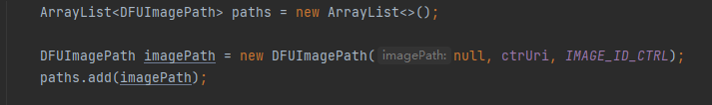

1. DFUImagePath

Path和Uri，只需要指定任意一个即可，

文件类型，当前文件的类型，

类型定义在Protocol.java下，其中NAND_RES为一个zip文件，其他类型的文件都是bin文件。

1. 开始升级

NOR FLASH类型的手表，使用startActionDFUNor或者startActionDFUNorExt来升级，其中手表版本solution 1.0.4 patch以后的版本，推荐使用startActionDFUNorExt，优化了开始升级的流程，使用更简单。稍早之前的版本只能使用startActionDFUNor。

NAND FLASH类型的手表，使用startActionDFUNand。

1. 参数：

startActionDFUNor

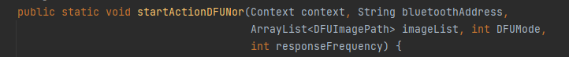

context: 调用者context

bluetootthAddress: 待升级设备的蓝牙地址

imageList：升级文件路径列表

DFUMode：在protocol.java中定义

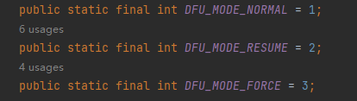

Normal: 常规升级

Resume：使用续传

Force：强制升级

当设备上一次没有升级完成，或者设备当前处在OTA模式，只能使用resume或者force模式升级；如果使用normal将返回错误10，OTA_ONGOING

responseFrequency：下载中的回复频率，即每传输多少包手表回复一包，会影响到下载速度。Android中推荐设置为0，不回复，可以达到最快速度

startActionDFUNorExt

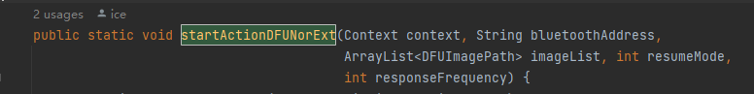

其他参数同startActionDFUNor

ResumeMode:

设置为0时，OTA将始终重新开始传输

设置为1时，SDK会自动判断续传条件，会在可以续传的时候尝试续传，不能续传的时候也会重新开始传输。

startActionDFUNand

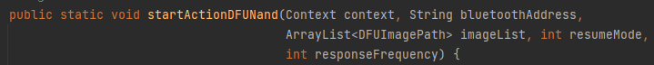

同startActionDFUNorExt

获取结果

注册本地广播，获取结果，进度

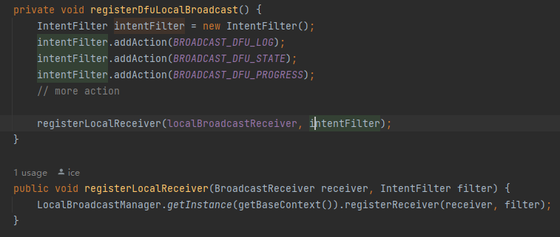

进度：

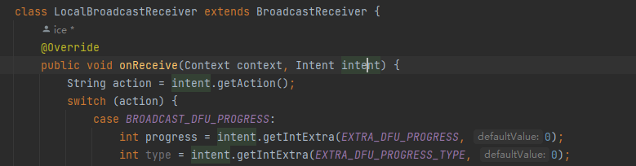

Progress是0~100的整数

如果是nand升级，资源(zip)和hcpu(bin)的进度是分开的，用PROGRESS_TYPE_IMAGE和PROGRESS_TYPE_FILE区分。

LOG



状态：

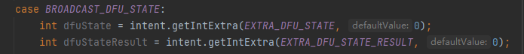

DfuState定义

包括了两大类的内容，一部分是正常交互的步骤，

比如说手机发了DFU_IMAGE_INIT_REQUEST(0)

手表回复DFU_IMAGE_INIT_RESPONSE(1)，携带的结果是0

就会有state = 1，stateResult = 0的广播发出。

交互流程下可能出现的state result：

1：general error

2：parameter error

3：space not enough

4：not ready

5：HW version error

6：SDK version error

7：FW version error

8：FW invalid

9：control packet invalid

10：ota ongoing

11：user reject

12：unexpected state

13：index error

14：updating

15：miss packet

16：flash issue

以上见手表代码dfu_protocol.h，enum dfu_err_type_t

65：ui not support

66：version invalid

67：fat our of free space

68：total size not aligned

69：file size not aligned

70：mkdir error

71：switch dir error

72：file open error

73：file close error

74：file size error

75：file CRC error

76：file write error

77：file receive num error

78：user refuse

79：low battery

80：rename error

81：img install error

以上见手表代码 app_ota_service.h， enum ota_app_int_err_t

另一类是state定义的SDK内部错误

State = 100, 服务退出

StateResult：

0：ota成功退出

60：read file error

61：permission error

62：system bt error

63：system bt off

64：system service exit

65：connection state error

66：service discovery not started

67：discovery time out

68：write cccd time out

79：dfu command timeout error

70：connection disconnected

71：dfu command error

72：error image null

73：load list file error

74：error Bluetooth off

75：service running

76：image data null